 | COLÉGIO PEDRO II – CAMPUS SÃO CRISTÓVÃO III  1ª CERTIFICAÇÃO DE MATEMÁTICA I – ANO 2015  1ª SÉRIE - TARDE  __ de ________________ de 2015 |  |  | CPII  CSC III
Prof. |  | Coord. MARIA HELENA M BACCAR | TURMA: | NOTA:
Nome: |  |  | NÚMERO: | NOTA:

GABARITO
1ª QUESTÃO (valor: 0,5)
Dado o conjunto P = {{1,2}, 1, {∅}}, complete as lacunas com ∈, ∉, ⊂ e ⊄ a fim de tornar verdadeiras as sentenças.

a) {1,2} ∈ ou ⊄ P
b) {∅} ∈ P
c) {{1,2}} ⊂ ou ∉ P
d) {{1}} ∉ ou ⊄ P
e) {1, {∅}} ⊂ P

2ª QUESTÃO (valor: 1,0)
Uma pesquisa de mercado sobre o consumo de três marcas A, B e C de um determinado produto apresentou os seguintes resultados:
A - 48%
B - 45%
C - 50%
A e B - 18%
B e C - 25%
A e C - 15%
Nenhuma das três - 5%
a) Qual é a porcentagem dos entrevistados que consomem as três marcas A, B e C?
b) Qual é a porcentagem dos entrevistados que consomem uma e apenas uma das três marcas?
GABARITO:
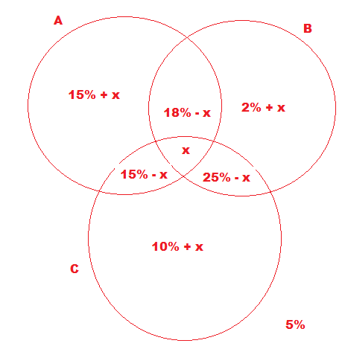
a) 48% + 2% + x + 25% - x + 10% + x + 5% = 100%
90% + x = 100%
x = 10%

b) 25% + 12% + 20% = 57%
3ª QUESTÃO (valor: 0,5)
Assinale verdadeiro (V) ou falso (F) conforme sejam verdadeiras ou falsas as sentenças abaixo:

a) 2,333... + 0,2666.... = 13/5 ( V )
$$\begin{aligned}\left\{\begin{matrix}x=2,\text{333333}\text{.}\text{.}\text{.} \\ \text{10}x=\text{23},\text{3333}\text{.}\text{.}\text{.}\text{.}\end{matrix}\right.→\text{10}x−x=\text{23},\text{3333}\text{.}\text{.}\text{.}−2,\text{33333}\text{.}\text{.}\text{.}\text{.}→9x=\text{21}→x=\frac{\text{21}}{9}→x=\frac{7}{3} \\ \left\{\begin{matrix}y=0,\text{2666666}\text{.}\text{.}\text{.}\text{.} \\ \text{10}y=2,\text{6666}\text{.}\text{.}\text{.}\text{.} \\ \text{100}y=\text{26},\text{6666}\text{.}\text{.}\text{.}\end{matrix}\right.→\text{100}y−\text{10}y=\text{26},\text{6666}\text{.}\text{.}\text{.}−2,\text{6666}\text{.}\text{.}\text{.}\text{.}→\text{90}y=\text{24}→y=\frac{\text{24}}{\text{90}}→y=\frac{4}{\text{15}} \\ x+y=\frac{7}{3}+\frac{4}{\text{15}}→x+y=\frac{\text{35}}{\text{15}}+\frac{4}{\text{15}}→x+y=\frac{\text{39}}{\text{15}}→x+y=\frac{\text{13}}{5}\end{aligned}$$

b) π =3,14 e, portanto, é um número racional. ( F )

c) Número racional é todo número que não pode ser representado na forma a/b, sendo a e b números inteiros com b ≠ 0. ( F )

d) 0,1213141516171819... é um número real. ( V )

e) φ =( + 1)/2 é um número irracional. ( V )

4ª QUESTÃO (valor: 1,0)
Dados os intervalos reais A = [−2; 5], B = ]−4; 6], C = ]2; +∞[ e D = ]−∞; 4], determine o que se pede em cada item:
a) (B∪ D) − A
b) B ∩ C
GABARITO:
a)
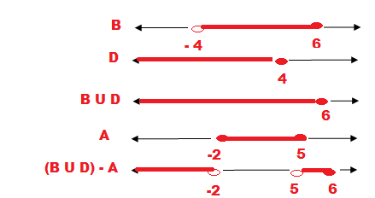

S = ] - ∝, -2[ U ]5,6] ou { x∈IR/ x < -2 ou 5 < x ≤ 6}

b)
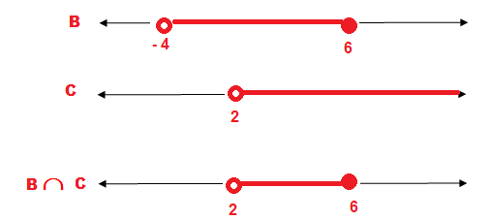
S = ] 2, 6] ou { x∈IR/ 2 < x ≤ 6}

5ª QUESTÃO (valor: 0,5)
Num certo Colégio, 120 alunos praticam basquete, 180 alunos praticam futebol, 30 alunos praticam os dois e 80 alunos não praticam qualquer esporte. Determine o número total de alunos desse colégio.
GABARITO:
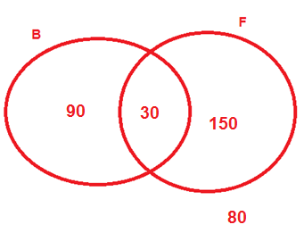

Total de alunos = 90 + 30 + 150 + 80 = 350

BOA PROVA

